TIÊU CHUẨN QUỐC GIA
TCVN 10068-2:2013
EN 1400-2:2002
ĐỒ DÙNG TRẺ EM - TY GIẢ CHO EM BÉ VÀ TRẺ NHỎ - PHẦN 2: YÊU CẦU CƠ HỌC VÀ PHƯƠNG PHÁP THỬ
Child use and care articles - Soothers for babies and young children - Part 2: Mechanical requirements and tests
Lời nói đầu
TCVN 10068-2:2013 hoàn toàn tương đương với EN 1400-2:2002
TCVN 10068-2:2013 do Tiểu ban kỹ thuật Tiêu chuẩn quốc gia TCVN/TC181/SC1 Đồ dùng trẻ em biên soạn, Tổng cục Tiêu chuẩn Đo lường Chất lượng đề nghị, Bộ Khoa học và Công nghệ công bố.
Bộ tiêu chuẩn TCVN 10068 (EN 1400), Đồ dùng trẻ en - Ty giả cho em bé và trẻ nhỏ, gồm các phần sau:
- TCVN 10068-1:2013 (EN 1400-1:2002), Phần 1: Yêu cầu an toàn chung và thông tin sản phẩm;
- TCVN 10068-2:2013 (EN 1400-2:2002), Phần 2: Yêu cầu cơ học và phương pháp thử;
- TCVN 10068-3:2013 (EN 1400-3:2002), Phần 3: Yêu cầu cơ học và phương pháp thử.
Lời giới thiệu
Ty giả được sử dụng rộng rãi để đáp ứng nhu cầu bú mút không dinh dưỡng của trẻ và để trẻ không quấy.
Ty giả được thiết kế để đặt vào miệng em bé và trẻ nhỏ trong một khoảng thời gian dài. Trước đó, đã có một số tai nạn xảy ra và mục đích của tiêu chuẩn này là để làm giảm rủi ro do tai nạn có thể xảy ra trong tương lai. Cần nhấn mạnh rằng tiêu chuẩn này không loại trừ được tất cả các rủi ro có thể cho em bé và trẻ nhỏ khi sử dụng và do đó việc kiểm soát của cha mẹ hoặc người giám hộ là rất quan trọng. Vì vậy, nhà sản xuất đưa ra các cảnh báo và hướng dẫn được quy định trong tiêu chuẩn này là rất cần thiết để đảm bảo ty giả có thể được sử dụng đúng cách và an toàn.
Tiêu chuẩn về ty giả cho em bé và trẻ nhỏ bao gồm các phần sau:
- Phần 1: Yêu cầu an toàn chung và thông tin sản phẩm
- Phần 2: Yêu cầu cơ học và phương pháp thử
- Phần 3: Yêu cầu cơ học và phương pháp thử
Không được phép tuân thủ một phần riêng lẻ của tiêu chuẩn này. Bất kỳ yêu cầu nào cũng đều liên quan đến toàn bộ các phần đã được công bố.
Khuyến nghị các nhà sản xuất và nhà cung cấp áp dụng TCVN ISO 9000 trong hệ thống quản lý chất lượng.
Ngoài ra, một số tổ chức yêu cầu thử nghiệm đối chứng. Kế hoạch lấy mẫu được khuyến nghị và các mức độ phù hợp đối với ty giả được sản xuất mới được nêu trong Phụ lục B (tham khảo) của TCVN 10068-2 (EN 1400-2). Đây là quy trình không bắt buộc.
Lưu ý rằng tất cả các chi tiết bằng chất dẻo được điều chỉnh bởi Chỉ thị 90/128/EEC về vật liệu và các chi tiết bằng chất dẻo tiếp xúc với thực phẩm.
CHÚ THÍCH: Lưu ý sự giải phóng các N-nitrosamin và các chất N-nitrosatable từ núm ty và ty giả bằng elastome hoặc cao su được quy định bởi các điều khoản của Chỉ thị 93/11/EEC.

ĐỒ DÙNG TRẺ EM - TY GIẢ CHO EM BÉ VÀ TRẺ NHỎ - PHẦN 2: YÊU CẦU CƠ HỌC VÀ PHƯƠNG PHÁP THỬ
Child use and care articles - Soothers for babies and young children - Part 2: Mechanical requirements and tests
1. Phạm vi áp dụng
Tiêu chuẩn này quy định các yêu cầu cơ học và phương pháp thử đối với đặc tính của ty giả cho em bé và trẻ nhỏ.
Tiêu chuẩn này áp dụng cho các sản phẩm tương tự hoặc có chức năng giống như ty giả trừ khi chúng được bán như các dụng cụ y tế.
Tiêu chuẩn này không áp dụng cho sản phẩm được sử dụng trong các ứng dụng y tế chuyên biệt, ví dụ, các sản phẩm dùng cho người bị hội chứng Pierre-Robin hoặc trẻ sinh non. Các trường hợp đặc biệt này được mô tả trong phụ lục tham khảo (xem Phụ lục A của TCVN 10068-1 (EN 1400-1)).
CHÚ THÍCH: Khuyến nghị rằng ty giả không thuộc phạm vi áp dụng của tiêu chuẩn này phải đáp ứng các yêu cầu có thể áp dụng khác.
Tiêu chuẩn này không áp dụng cho các núm ty dùng để cho trẻ ăn.
2. Tài liệu viện dẫn
Các tài liệu viện dẫn sau rất cần thiết cho việc áp dụng tiêu chuẩn này. Đối với các tài liệu viện dẫn ghi năm công bố thì áp dụng phiên bản được nêu. Đối với các tài liệu viện dẫn không ghi năm công bố thì áp dụng phiên bản mới nhất bao gồm cả các sửa đổi, bổ sung (nếu có).
TCVN 4851 (ISO 3696) Nước dùng để phân tích trong phòng thí nghiệm - Yêu cầu kỹ thuật và phương pháp thử (EN ISO 3696);
TCVN 7790-1 (ISO 2859-1), Quy trình lấy mẫu để kiểm tra định tính - Phần 1: Chương trình lấy mẫu được xác định theo giới hạn chất lượng chấp nhận (AQL) để kiểm tra từng lô;
TCVN 10068-1 (EN 1400-1), Đồ dùng trẻ em - Ty giả cho em bé và trẻ nhỏ - Phần 1: Yêu cầu an toàn chung và thông tin sản phẩm.
TCVN 10068-3 (EN 1400-3), Đồ dùng trẻ em - Ty giả cho em bé và trẻ nhỏ - Phần 3: Yêu cầu an toàn và thử nghiệm.
EN ISO 1302, Geometrical Product Specification (GPS) - Indication of surface texture in technical product documentation (Yêu cầu kỹ thuật sản phẩm hình học (GPS) - Chỉ dẫn về cấu trúc bề mặt trong các tài liệu kỹ thuật sản phẩm (ISO 1302:2002)).
TCVN 2229 (ISO 188), Cao su lưu hóa hoặc nhiệt dẻo - Phép thử già hóa tăng tốc và độ bền nhiệt.
ISO 921, Plastics - Standard atmospheres for conditioning and testing (Chất dẻo - Môi trường chuẩn để điều hòa và thử nghiệm).
3. Thuật ngữ và định nghĩa
Trong tiêu chuẩn này sử dụng các thuật ngữ và định nghĩa sau:
3.1. Ty giả (soother)
Sản phẩm dùng để đáp ứng nhu cầu bú mút không dinh dưỡng của trẻ nhỏ.
CHÚ THÍCH: Ty giả cũng được gọi là núm vú cao su của em bé.
3.2. Núm ty (teat)
Núm đàn hồi, là một phần của ty giả, được thiết kế để trẻ ngậm vào miệng.
3.3. Vành chặn (shield)
Cấu trúc nằm phía sau núm ty để ty giả không bị tụt vào bên trong miệng trẻ.
3.4. Vòng hoặc núm tay cầm (ring or knob)
Cấu trúc nằm sát hoặc nằm trên vành chặn để có thể dễ dàng cầm được ty giả.
CHÚ THÍCH: Vòng, núm tay cầm hoặc nắp có thể được gắn đồng bộ với vành chặn hoặc nút hoặc có thể là các chi tiết riêng rẽ được gắn với vành chặn hoặc nút.
3.5. Nút (plug)
Chi tiết nằm trong cổ của núm ty để có thể giữ chặt núm ty với vành chặn.
3.6. Nắp (cover)
Chi tiết ngăn việc tiếp xúc trực tiếp với mút.
3.7. Lỗ thông gió (ventilation holes)
Các lỗ hở ở trên vành chặn của ty giả, giúp lưu thông không khí, để trẻ có thể thở khi cho ty giả đột ngột vào miệng. Các lỗ hở này cũng làm giảm nguy cơ ty giả bị hút vào trong họng do tạo ra áp suất âm.
4. Mô tả ty giả
Ty giả được mô tả trong Hình 1, 2, 3 và 4 có thể bao gồm:
a) Núm ty (1) d) Nút (4)
b) Vành chặn (2) e) Nắp (5)
c) Vòng (3) f) Núm tay cầm (6)
CHÚ THÍCH: Các chi tiết giống nhau được đánh số giống nhau trong các Hình từ 1 đến 4.
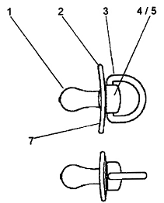
Chú dẫn:
1 Núm ty
2 Vành chặn
3 Vòng
4 Nút
5 Nắp
7 Bề mặt mút của vành chặn
Hình 1 - Ví dụ về ty giả có vòng
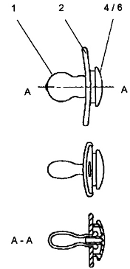
Chú dẫn:
1 Núm ty
2 Vành chặn
4 Nút
6 Núm tay cầm
Hình 2 - Ví dụ về ty giả có núm tay cầm
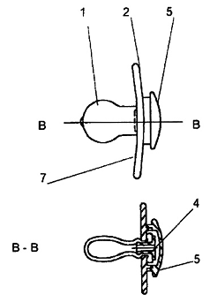
Chú dẫn:
1 Núm ty
2 Vành chặn
4 Nút
5 Nắp
7 Bề mặt mút của vành chặn
Hình 3 - Ví dụ về ty giả có nút và nắp
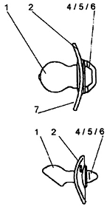
Chú dẫn:
1 Núm ty
2 Vành chặn
4 Nút
5 Nắp
6 Núm tay cầm
Hình 4 - Ví dụ về ty giả có tổ hợp nút, nắp và núm tay cầm
5. Tính năng của ty giả
5.1. Độ bền va đập
Ty giả phải được thử theo 6.2.1 và không có chi tiết nào bị vỡ, rách, rời ra trong quá trình thử hoặc phép thử độ bền kéo theo 6.2.7.1.
5.2. Độ bền đâm xuyên
Ty giả phải được thử theo mô tả trong 6.2.2. Khi thử độ bền đâm xuyên theo 6.2.2.1, lực để cắt hoàn toàn qua một thành núm ty phải lớn hơn 30 N.
Nếu ty giả được lắp với một núm tay cầm đàn hồi, khi thử độ bền đâm xuyên theo 6.2.2.2, lực để cắt hoàn toàn qua một thành núm tay cầm phải lớn hơn 30 N.
5.3. Độ bền xé
Ty giả phải được thử theo TCVN 6.2.3. Khi thử độ bền xé theo 6.2.3.1, núm ty phải không bị rách hoặc rời ra trong quá trình thử độ bền kéo.
Nếu ty giả được gắn với một núm tay cầm đàn hồi, khi thử độ bền xé theo 6.2.3.2, núm tay cầm đàn hồi phải không bị vỡ hoặc rời ra trong quá trình thử độ bền kéo.
5.4. Độ bền núm tay cầm, nút và/hoặc nắp
Ty giả phải được thử theo 6.2.4 và không có chi tiết nào bị rời ra và trở thành chi tiết có thể tiếp xúc được.
5.5. Độ bền kẹp
Núm ty và tay cầm đàn hồi mềm của ty giả phải được thử theo 6.2.5 và không có chi tiết nào bị vỡ, rách hoặc rời ra trong quá trình thử này hoặc thử độ bền kéo theo 6.2.7.1. Nếu thiết kế của ty giả không cho phép tác dụng lực kéo lên hai biên của bề mặt kẹp trên vật liệu đàn hồi, thì vật liệu phải không xuất hiện dấu vết đã bị cắt hoặc tách rời giữa chi tiết đàn hồi và chi tiết cứng của ty giả.
Bỏ qua các dấu vết trên bề mặt của vật liệu đàn hồi.
5.6. Độ bền quay
Ty giả kèm theo bất kỳ bộ phận nào có khả năng quay (306⁰) trong núm ty giả, khi tác dụng mô men xoắn (1 ± 0,2) Nm thì phải được thử theo 6.2.6 và núm ty không được bị rách hoặc rời ra trong phép thử này hoặc phép thử độ bền kéo theo 6.2.7.1.
5.7. Tính nguyên vẹn
Thực hiện phép thử bổ sung để đảm bảo tính nguyên vẹn của tất cả các chi tiết chưa được thử trong 6.2.1 đến 6.2.6.
Ty giả phải được thử theo 6.2.7.2 và phải không có chi tiết nào bị vỡ, rách hoặc rời ra trong quá trình thử.
6. Phương pháp thử
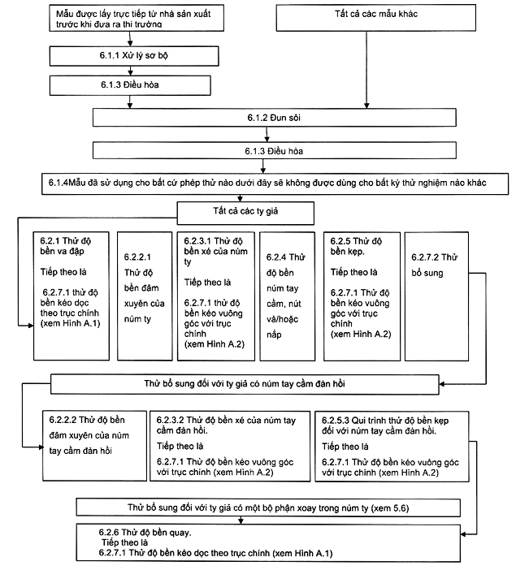
Hình 5 - Sơ đồ thử các tính chất cơ học
6.1. Chuẩn bị mẫu và phương pháp thử chung đối với xử lý sấy
6.1.1. Chỉ có các mẫu được lấy trực tiếp từ nhà sản xuất trước khi đưa ra thị trường phải lão hóa nhân tạo trong 7 ngày trong tủ sấy khô có thông gió ở nhiệt độ (70 ± 2)⁰C [theo mô tả trong TCVN 2229 (ISO 188)] và điều hòa theo 6.1.3. Sau đó, mẫu được đun sôi theo 6.1.2 và điều hòa lại theo 6.1.3.
6.1.2. Tất cả các mẫu phải được ngâm trong nước đun sôi phù hợp với nước Loại 3 theo TCVN 4851 (ISO 3696), trong 10 min mà không chạm vào thành của thùng chứa và sau đó điều hòa theo 6.1.3 (để loại bỏ lớp phủ trên bề mặt mẫu do quá trình sản xuất và để đảm bảo kết cấu và vật liệu sử dụng ổn định trong nước sôi).
6.1.3. Tất cả các mẫu phải được điều hòa trước khi thử nghiệm. Việc điều hòa mẫu phải được thực hiện trong ít nhất 40 h trong môi trường chuẩn theo ISO 291, nhiệt độ (23 ± 2)⁰C và độ ẩm tương đối (50 ± 5) %. Để mẫu trong môi trường điều hòa cho đến khi thực hiện thử. Có thể thực hiện thử trong phòng ở điều kiện bình thường.
6.1.4. Phải sử dụng mẫu mới cho mỗi phép thử (nghĩa là mẫu đã sử dụng cho một phép thử sẽ không để thực hiện cho phép thử khác) hoặc cho mỗi phép thử định hướng, trừ khi có quy định khác.
6.2. Phương pháp thử
6.2.1. Thử độ bền va đập
Đặt ty giả để thử không cần đỡ lên một bề mặt bằng thép phẳng, nằm ngang. Thả một quả nặng phẳng bằng kim loại có khối lượng (1 ± 0,02) kg, phân bố đều trên diện tích có đường kính (80 ± 2) mm, từ độ cao (100 ± 2) mm so với điểm cao nhất của ty giả, để trọng tâm của quả nặng là điểm đầu tiên tiếp xúc với ty giả. Thực hiện thử 5 lần trên cùng mẫu, mỗi lần thử ty giả được đặt theo một hướng ổn định khác nhau (xem Hình 6).
Tiếp theo, ty giả phải được thử độ bền kéo theo 6.2.7.1, dọc theo trục chính của ty giả. Đối với ty giả có vòng, tác dụng lực vào giữa vòng và núm ty. Đối với ty giả có núm tay cầm có thể kẹp được thì lực phải tác dụng giữa núm tay cầm và núm ty. Đối với ty giả có nút, nắp hoặc núm tay cầm không giữ được bằng thiết bị kẹp cố định, thì lực phải được tác dụng vào giữa vành chặn và núm ty.
Kích thước tính bằng milimét
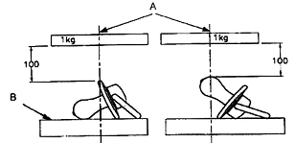
Chú dẫn:
A Đường tâm của quả nặng
B Bề mặt bằng thép
Hình 6 - Ví dụ về các vị trí của ty giả trong phép thử độ bền va đập
6.2.2. Thử độ bền đâm xuyên
6.2.2.1. Thử độ bền đâm xuyên của núm ty
Cắt rời núm ty ra khỏi ty giả sao cho cắt càng sát vành chặn càng tốt và đặt núm ty lên bàn cắt có độ dày tối thiểu 10 mm, độ cứng Shore D (70 ± 5) (xem Hình 7).
CHÚ THÍCH 1: Độ cứng Shore tương đương với 97 IRHD.
CHÚ THÍCH 2: Các nghiên cứu cộng tác đã chỉ ra rằng nên thử các chi tiết được tách rời của ty giả để đạt được độ lặp lại và độ tái lập phù hợp.
Kích thước tính bằng milimét
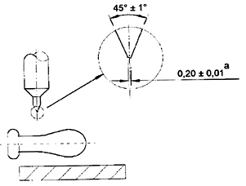
ª Bề mặt phải phẳng và có kích thước (3,0 x 0,20) mm
Hình 7 - Ví dụ các vị trí thử độ bền đâm xuyên của núm ty giả
Đặt một dụng cụ nhọn, có hình dạng và kích thước như trong Hình 8, có cạnh 3 mm, vào tâm và vuông góc với trục chính của núm ty và cách mép cắt núm ty (5 ± 0,5) mm.
Trong trường hợp núm ty không có mặt cắt ngang hình tròn, thì đặt dụng cụ nhọn lên phía trên mặt phẳng của cổ núm ty.
Tác dụng một lực với tốc độ đâm xuyên (10 ± 1) mm/min cho đến khi dụng cụ nhọn xuyên qua thành trên của núm ty.
Sử dụng thiết bị thử thông dụng để tác dụng lực để đảm bảo lực tác dụng theo phương thẳng đứng.
CHÚ THÍCH 3: Trước khi sử dụng, đầu của dụng cụ nhọn phải được kiểm tra bằng mắt thường. Nếu thấy có bất kỳ hư hỏng nào như có bavia hoặc bị mẻ thì không nên sử dụng dụng cụ đó để tránh ảnh hưởng đến kết quả thử nghiệm.
6.2.2.2. Thử độ bền đâm xuyên của núm tay cầm đàn hồi
Nếu ty giả được lắp núm tay cầm đàn hồi, lặp lại phép thử độ bền đâm xuyên lên núm tay cầm đàn hồi tương tự theo 6.2.2.1.
Kích thước tính bằng milimét
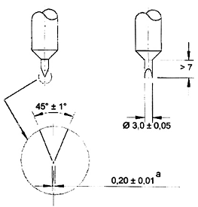
CHÚ THÍCH: Tất cả kích thước có dung sai được đo bằng máy có độ chính xác đến 0,4/0,8 micromet theo ISO 1302.
ª Bề mặt phải phẳng và có kích thước (3,0 x 0,20) mm
Hình 8 - Dụng cụ nhọn dùng để thử độ bền đâm xuyên và độ bền xé
6.2.3. Thử độ bền xé
6.2.3.1. Thử độ bền xé của núm ty
Sử dụng một mẫu ty giả hoàn toàn mới, đặt vào một dụng cụ nhọn có hình dạng và kích thước như Hình 8, có cạnh 3 mm đặt ở tâm và vuông góc với trục chính của ty giả và cách mặt trước của vành chặn (7,5 ± 0,5) mm.
Tác dụng một lực để đảm bảo dụng cụ nhọn xuyên qua cả hai thành của núm ty và cắt vào mặt bàn thử khoảng cách 1 mm.
Tiếp theo, thử độ bền xé của ty giả bằng cách giữ vành chặn bằng thiết bị cố định thích hợp và tác dụng một lực (90 ± 5) N lên núm ty vuông góc với trục chính của ty giả theo 6.2.7.1. Vành chặn phải được giữ sao cho lỗ hở ở phía trên được tạo ra bằng dụng cụ nhọn sẽ hướng lên trên, nghĩa là lỗ hở này chịu lực xé lớn nhất.
6.2.3.2. Thử độ bền xé của núm tay cầm đàn hồi
Nếu các ty giả được lắp núm tay cầm đàn hồi thì lặp lại thử nghiệm độ bền xé lên núm tay cầm tương tự theo 6.2.3.1.
6.2.4. Thử độ bền của núm tay cầm, nút và/hoặc nắp
Mặt sau của vành chặn phải được lắp chốt đỡ như Hình 9. Chốt đỡ phải ở sát nhưng không tiếp xúc với núm tay cầm, nút, và/hoặc nắp. Các ty giả được lắp vòng phải có rãnh ở bộ phận đỡ ty giả để có thể lắp vừa khít lên mặt sau của vành chặn (xem Hình 9).
Cắt rời đầu núm ty cách chỗ nối núm ty/vành chặn từ 5 mm đến 10 mm. Đặt 1 que đường kính 5 mm, có đầu phẳng vào trong núm ty cho đến khi dựa được vào nút hoặc tổ hợp nút và nắp. Tác dụng một lực (90 ± 5) N với tốc độ đâm xuyên (10 ± 0,5) mm/min và duy trì trong (10 ± 0,5) s.
Nếu ty giả được lắp với nút, núm tay cầm hoặc nắp tháo rời được thì tất cả các chi tiết phải được thử nghiệm. Tác dụng lực vào mặt dưới của núm tay cầm hoặc nắp, ví dụ khoan một lỗ ở giữa nút để đưa được que thử vào, hoặc theo cách khác nếu thiết kế của ty giả cho phép.
Trong trường hợp que có đường kính 5 mm không đáp ứng được, phải sử dụng que có mặt cắt tròn hoặc phẳng với kích thước phù hợp.
Kích thước tính bằng milimét
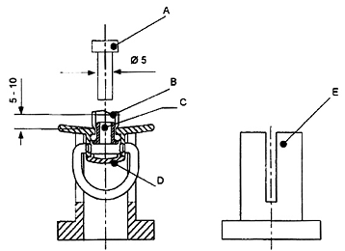
Chú dẫn:
A Que
B Núm ty
C Nút
D Nắp
E Chốt đỡ ty giả
Hình 9 - Ví dụ vị trí ty giả trong thử nghiệm núm tay cầm, nút và/hoặc nắp
6.2.5. Thử độ bền kẹp
6.2.5.1. Quy trình điều chỉnh các hàm kẹp
Thực hiện quy trình sau để đảm bảo hàm kẹp trên và hàm kẹp dưới được đặt đúng. Đặt một tấm thẻ giữa các hàm kẹp, và tác dụng một lực nén khoảng 50 N. Nhả lực và lấy thẻ ra. Để kiểm tra sự thẳng hàng của các vết lõm ở hai mặt thẻ, đẩy một đinh ghim xuyên qua tâm của một vết lõm và kiểm tra mặt đối diện của thẻ để xác nhận đinh ghim đó cũng ở giữa của vết lõm đối diện.
6.2.5.2. Cách tiến hành
Đặt ty giả có núm cần thử nghiệm vào giữa các hàm kẹp bằng thép không gỉ như minh họa trong Hình 10 và 11, sao cho toàn bộ lực được tác dụng bởi các mép kẹp. Tác dụng lực tối thiểu (200 ± 10) N để giữ ty giả. Tác dụng lực tối đa (400 ± 10) N và lực tối thiểu (200 ± 10) N để di chuyển lên xuống hàm kẹp trên 50 lần với tốc độ chuyển động là (10 ± 1) mm/min.
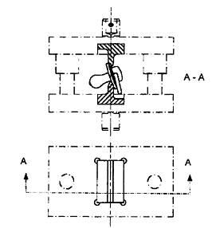
Hình 10 - Vị trí ty giả trong thử nghiệm độ bền kẹp
Tiếp theo, thử độ bền kéo của ty giả bằng cách giữ vành chặn vào thiết bị cố định phù hợp và tác dụng lực lên núm ty theo hướng vuông góc với trục chính của ty giả theo 6.2.7.1.
Vành chặn phải được giữ sao cho phần núm ty được nén lặp đi lặp lại bởi hàm kẹp hướng lên trên nghĩa là, phần núm ty phải chịu lực xé tối đa.
CHÚ THÍCH 1: Trong khi sử dụng, quan trọng là các mép kẹp không được di chuyển chệch ra khỏi đường thẳng. Có thể sử dụng thanh dẫn để bảo đảm kết quả.
CHÚ THÍCH 2: Trong một số trường hợp, ty giả có thể bị dịch chuyển trong quá trình thử do vị trí tiếp xúc với mép kẹp có thể không cố định. Cho phép đỡ vành chặn của ty giả để đảm bảo điều này không xảy ra.
6.2.5.3. Thử độ bền kẹp đối với núm tay cầm đàn hồi
Núm tay cầm sẽ được ép từ mặt bên về phía vành chặn, hoặc bất kỳ chi tiết nhô lên của ty giả lên thành vành chặn. Một hàm kẹp phải ép lên núm tay cầm, hàm kẹp còn lại ép lên mặt núm ty của vành chặn. Thực hiện thử độ bền kéo theo 6.2.5.2, với phần núm tay cầm bị ép bằng kẹp hướng lên trên, có nghĩa là phần này sẽ chịu lực xé lớn nhất.
Kích thước tính bằng milimét
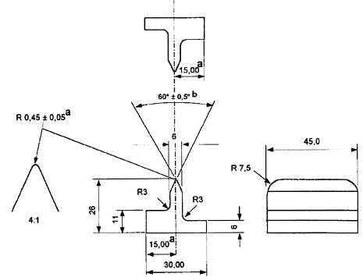
CHÚ THÍCH: Thép crom hàm lượng cao H13 hoặc tương đương, độ cứng từ (45 đến 50) Rockwell C là phù hợp.
ª Các kích thước này ở hàm kẹp trên và dưới phải giống nhau
^{b} Tất cả các kích thước có dung sai phải được đo bằng máy có độ chính xác đến 0,4/0,8 micromét, theo ISO 1302.
Hình 11 - Chi tiết của hàm kẹp trên và dưới đối với thử độ bền kẹp
6.2.6. Thử độ bền quay
Phép thử này được áp dụng cho ty giả có bất kỳ bộ phận nào có thể quay trong núm ty theo 5.6.
Kẹp chặt vành chặn và quay núm tay cầm, nút, nắp hoặc vòng với tốc độ (50 ± 5) vòng trên phút, 250 vòng theo chiều kim đồng hồ, sau đó là 250 vòng ngược chiều kim đồng hồ.
Sau đó, thử độ bền kéo của ty giả theo 6.2.7.1, tác dụng lực vào giữa vành chặn và núm ty theo trục chính của ty giả.
6.2.7. Thử tính nguyên vẹn
6.2.7.1. Hướng dẫn chung cho phép thử độ bền kéo
Kẹp núm ty cách vành chặn (12 ± 2) mm.
Giữ vòng bằng kẹp, que, hoặc móc. Có thể sử dụng hai que hoặc móc nếu hình dạng của vòng gây khó khăn cho việc giữ vòng ở vị trí yêu cầu. Mỗi que hoặc móc phải có đường kính 5 mm và có mặt cắt ngang tròn.
Tất cả các chi tiết khác phải được giữ bằng kẹp hoặc dụng cụ khác.
Ví dụ về một số dụng cụ phù hợp được nêu trong Phụ lục A (tham khảo).
Kẹp hoặc các dụng cụ khác phải giữ chặt các chi tiết trong quá trình thử, phải không gây hư hại ảnh hưởng đến kết quả thử. Không chấp nhận bất kỳ kết quả nào có hư hại xảy ra.
Tác dụng lực kéo lên một chi tiết của ty giả trong khi các chi tiết khác được giữ chặt. Tác dụng trước một lực (5 ± 2) N để giữ thẳng mẫu và sau đó tăng dần lên đến (90 ± 5) N với tốc độ kéo (200 ± 5) mm/min và duy trì ở mức này trong (10 ± 0,5) s.
CHÚ THÍCH: Lực sử dụng không áp dụng đối với phương pháp thử đối chứng nêu trong Phụ lục B.
Trong một số trường hợp do thiết kế của ty giả nên không có thể tác dụng lực chính xác vuông góc với trục chính của ty giả, ví dụ, khi thành của núm ty tiếp xúc với mép vành chặn. Trong trường hợp này, lực phải được tác dụng theo hướng vuông góc nhất có thể khi đảm bảo bất cứ sự tiếp xúc còn lại giữa hai chi tiết phải không làm giảm đáng kể lực thực tế tác dụng lên phần nối giữa chúng.
Khi lực tác dụng vuông góc với trục chính của ty giả, lên một chi tiết không có mặt cắt ngang hình tròn, thì phải tiến hành thử lên hai mẫu. Tác dụng lực một lần cho mỗi mẫu, cách nhau một góc 90⁰, và càng thẳng hàng càng tốt.
6.2.7.2. Thử bổ sung
Thực hiện phép thử bổ sung cho các mục 6.2.1 tới 6.2.6 để đảm bảo tính nguyên vẹn của tất cả các chi tiết. Phải tác dụng lực được quy định trong 6.2.7.1 dọc theo trục chính và vuông góc với trục chính.
Thử nghiệm tất cả chi tiết đơn lẻ, và cho từng tổ hợp của cặp các chi tiết chưa được tiến hành các thử nghiệm khác.
Do mục đích của chuỗi thử nghiệm này nhằm làm giảm rủi ro khi ty giả bị tách rời, lực phải được tác dụng lên vị trí kém thuận lợi nhất.
Dưới đây là các ví dụ bổ sung của các tổ hợp phù hợp cần được thử phụ thuộc vào thiết kế của ty giả.
(a) Vòng/vòng
(b) Vòng/vành chặn
Vành chặn/vành chặn (vành chặn 2 chi tiết, ví dụ vành chặn lúc lắc)
Núm tay cầm/vỏ/nút - núm tay cầm/vỏ/nút (2 chi tiết)
(c) Núm tay cầm/nắp/nút - vành chặn.
Đây không phải là danh sách đầy đủ các tổ hợp cần được thử bổ sung. Cấu trúc/thiết kế khác có thể có các cặp chi tiết khác cần thử.
Một số ví dụ phép thử phù hợp minh họa trong Hình 12.
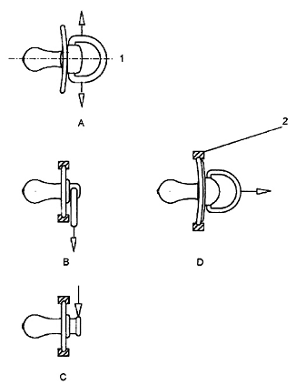
Chú dẫn:
1 Trục chính
2 Dụng cụ kẹp
A Vòng - vòng
B Vòng - vành chặn
C Núm tay cầm/nắp/nút - vành chặn
D Vành chặn - vành chặn (vành lúc lắc hai chi tiết).
CHÚ THÍCH: Các ô gạch chéo trên hình là những phần được cố định hoặc kẹp một chỗ
Hình 12 - Ví dụ về các phép thử bổ sung trên các chi tiết của ty giả

PHỤ LỤC A
(tham khảo)
MỘT SỐ VÍ DỤ VỀ DỤNG CỤ CỐ ĐỊNH PHÙ HỢP
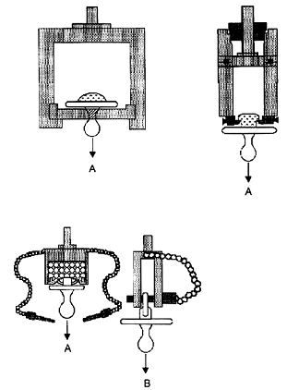
Chú dẫn:
A Hình chiếu mặt trước
B Hình chiếu mặt bên
Hình A.1 - Một số ví dụ về thiết bị cố định phù hợp đối với phép thử độ bền kéo dọc theo trục chính
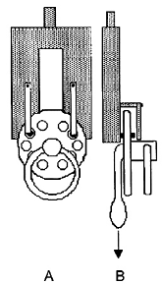
Chú dẫn:
A Hình chiếu mặt trước
B Hình chiếu mặt bên
Hình A.2 - Một số ví dụ về thiết bị cố định phù hợp cho phép thử độ bền kéo vuông góc với trục chính
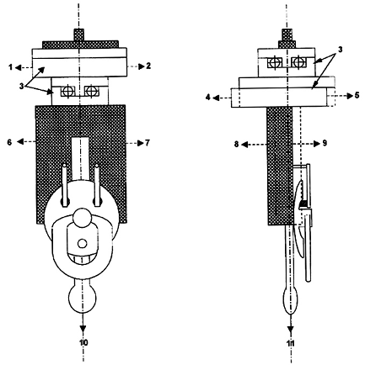
Chú dẫn:
1 Di chuyển trục - Y
2 Di chuyển trục + Y
3 Bảng chuyển đổi
4 Di chuyển trục - X
5 Di chuyển trục + X
6 Di chuyển của vật cố định theo trục - Y
7 Di chuyển của vật cố định theo trục + Y
8 Di chuyển của vật cố định theo trục - X
9 Di chuyển của vật cố định theo trục + X
10 Lực kéo (hình chiếu mặt trước)
11 Lực kéo (hình chiếu mặt bên)
Hình A.3 - Ví dụ về hệ thống định tâm trục tự động để sắp xếp thẳng núm ty giả khi thử độ bền kéo vuông góc với trục chính

PHỤ LỤC B
(tham khảo)
TY GIẢ - ĐÁNH GIÁ SỰ PHÙ HỢP VỚI TIÊU CHUẨN – KẾ HOẠCH LẤY MẪU VÀ MỨC PHÙ HỢP ĐỐI VỚI CÁC MẪU ĐƯỢC SẢN XUẤT MỚI
B.1. Quy định chung
Phụ lục này không áp dụng cho các mẫu mua ở cửa hàng.
Nếu một bên mong muốn thiết lập bằng cách kiểm tra và thử các mẫu sản phẩm cuối cùng xem lô ty giả sản xuất theo tiêu chuẩn này có tuân thủ với các yêu cầu hay không, thì có thể áp dụng kế hoạch lấy mẫu từ B.2 đến B.5.
Ví dụ:
a) Thử sản phẩm điển hình
b) Thử theo hợp đồng được yêu cầu bởi người mua
c) Thử theo yêu cầu của cơ quan có thẩm quyền.
Phụ lục này có tính đến những biến động không tránh khỏi xảy ra trong quá trình sản xuất. Tuy nhiên nếu bất cứ thử nghiệm nào cho một kết quả thấp hơn yêu cầu tối thiểu (90 N) đưa ra trong tiêu chuẩn, ty giả được coi như bị lỗi. Các phép thử được thiết kế để thực hiện cho đến khi (các) mẫu hỏng và do đó sử dụng giá trị ngưỡng cao hơn quy định trong tiêu chuẩn này.
B.2. Lấy mẫu
Có thể sử dụng kế hoạch lấy mẫu đơn hoặc kép.
Mỗi lô sẽ lấy mẫu theo TCVN 7790-1 (ISO 2859-1), mức độ kiểm tra đặc biệt S-4.
CHÚ THÍCH 1: Quan trọng là phải biết kích cỡ sản xuất để lấy mẫu cần thử nghiệm theo TCVN 7790-1 (ISO 2859-1). Số lượng của mỗi lô là khác nhau giữa các nhà sản xuất và được xem như một phần của quá trình và kiểm soát chất lượng mà nhà sản xuất áp dụng.
CHÚ THÍCH 2: Nếu không biết kích cỡ lô ty giả được lấy mẫu, thì giả định là kích cỡ lô nằm trong khoảng giữa 35 001 và 150 000.
B.3. Mức phù hợp
AQL của 1,0 đối với 120 N.
B.4. Phương pháp thử và quy trình
Ty giả phải được thử phù hợp với Điều 6 của tiêu chuẩn này.
CHÚ THÍCH: Các yêu cầu đưa ra trong tiêu chuẩn này về tính chất cơ học được áp dụng cho ty giả tại thời điểm bán hàng và thậm chí trong thời gian lưu kho. Do đó quy trình xử lý trong tủ sấy (lão hóa nhân tạo) nhằm mô phỏng ảnh hưởng của việc bảo quản thông thường bao gồm ty giả vừa mới sản xuất.
Phần 2, 6.2.1, 6.2.5 và 6.2.6
Các phép thử độ bền kéo cuối cùng được thực hiện đến khi ty giả bị hỏng.
Phần 2, 6.7.2 và 6.2.4
Phép thử được thực hiện đến khi ty giả bị hỏng.
B.5 Giá trị ngưỡng
120N.

